**15 сентября – праздник в честь Дня любимого города Мытищи**

(участники: группы старшего дошкольного возраста №№ 2,4,5; зрители: группы среднего возраста №№ 1 и 3)

Участники праздника

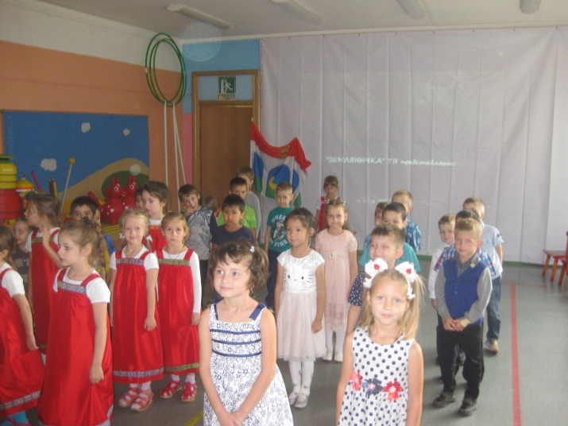

ТВ «Земляничка» представляет…

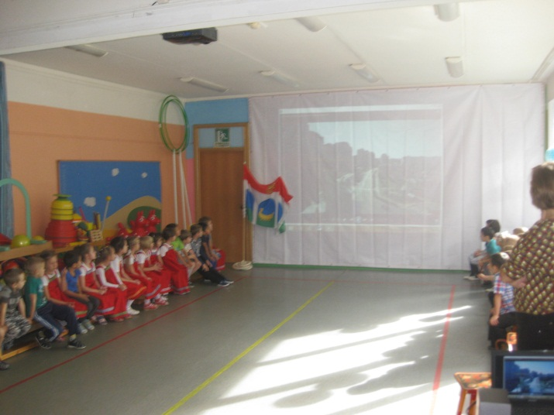

Танец «Росинка»

